**ПАСПОРТ ОБЪЕКТА**

**«ПЕШЕХОДНАЯ ДОРОЖКА С МЕСТАМИ ДЛЯ ОТДЫХА»**

**П. УРЕНГОЙ, 5 МИКРОРАЙОН, РАЙОН ДОМА 53А**

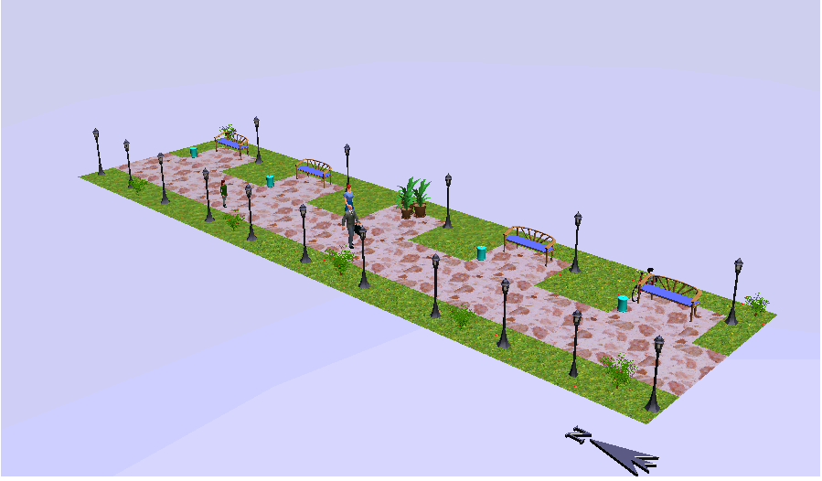

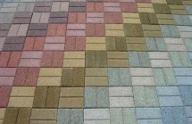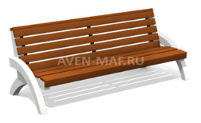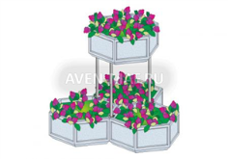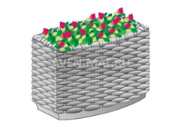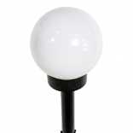**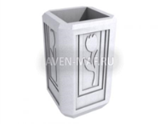В ДАННОМ ПРОЕКТЕ БУДЕТ ИСПОЛЬЗАВАНО СЛЕДУЮЩЕЕ ОБОРУДОВАНИЕ:**

Бетонная урна для мусора Парковая скамейка с бетонным основанием Вазон-комплекс для цветов Вазон для цветов бетонный Парковый светильник светодиодный «Шар» Брусчатка

**Заказчик: Администрация муниципального образования посёлок Уренгой, МКУ «УГХ» тел: 8 (34934) 9-30-05, 8 (34934) 9-14-68**

**Подрядчик: ООО «Пантеон»**

**Начало строительства: 09.07.2018год Окончание строительства: 22.10. 2018 год**